登录研究生信息系统申请优秀毕业研究生操作手册
一、登录研究生信息系统（若360、IE浏览器不可用，可换谷歌浏览器）
1.进入上海电力大学研究生院/研工部

2.通过右下角研究生信息系统进入，或者直接登录（http://ids.shiep.edu.cn/authserver/login?service=http%3a%2f%2fyjsgl.shiep.edu.cn%2fgmis5%2foauthLogin%2fshdldxlogin）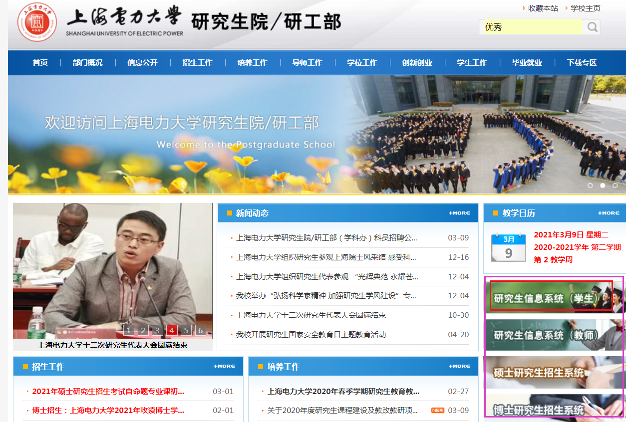
（用户名为学号，密码为校园网信息门户密码）

- 填写信息
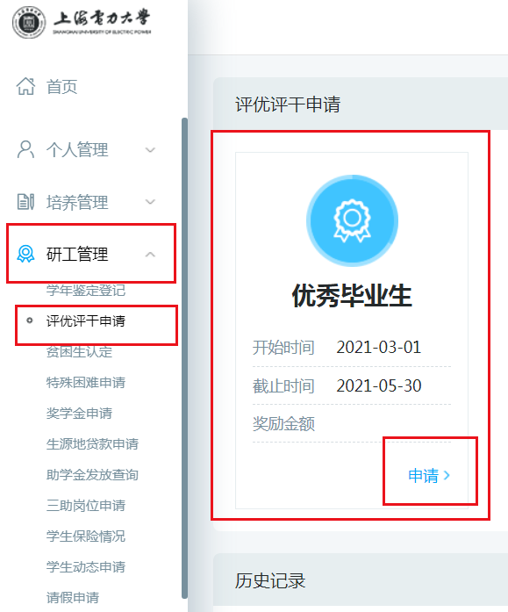

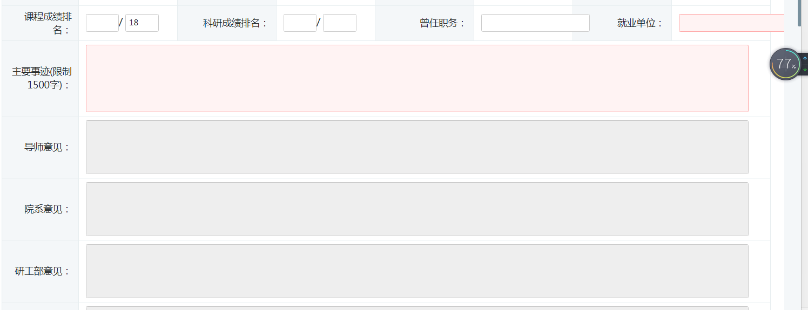

（其中课程成绩排名、科研成绩排名、专业总人数由系统数据抓取或二级学院管理员审核填写，主要事迹请注意书写格式，成段落文章）
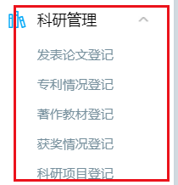
（其中基本信息在系统个人信息完善好后自动生成，个人事迹根据填写要求完成，科研、论文、个人学习工作经历由系统自动生成）

注意：
在申请优秀毕业研究生时有一栏为个人经历（在个人成绩一栏下方），需在首页个人管理栏学生入学登记中的学生工作经历进行完善
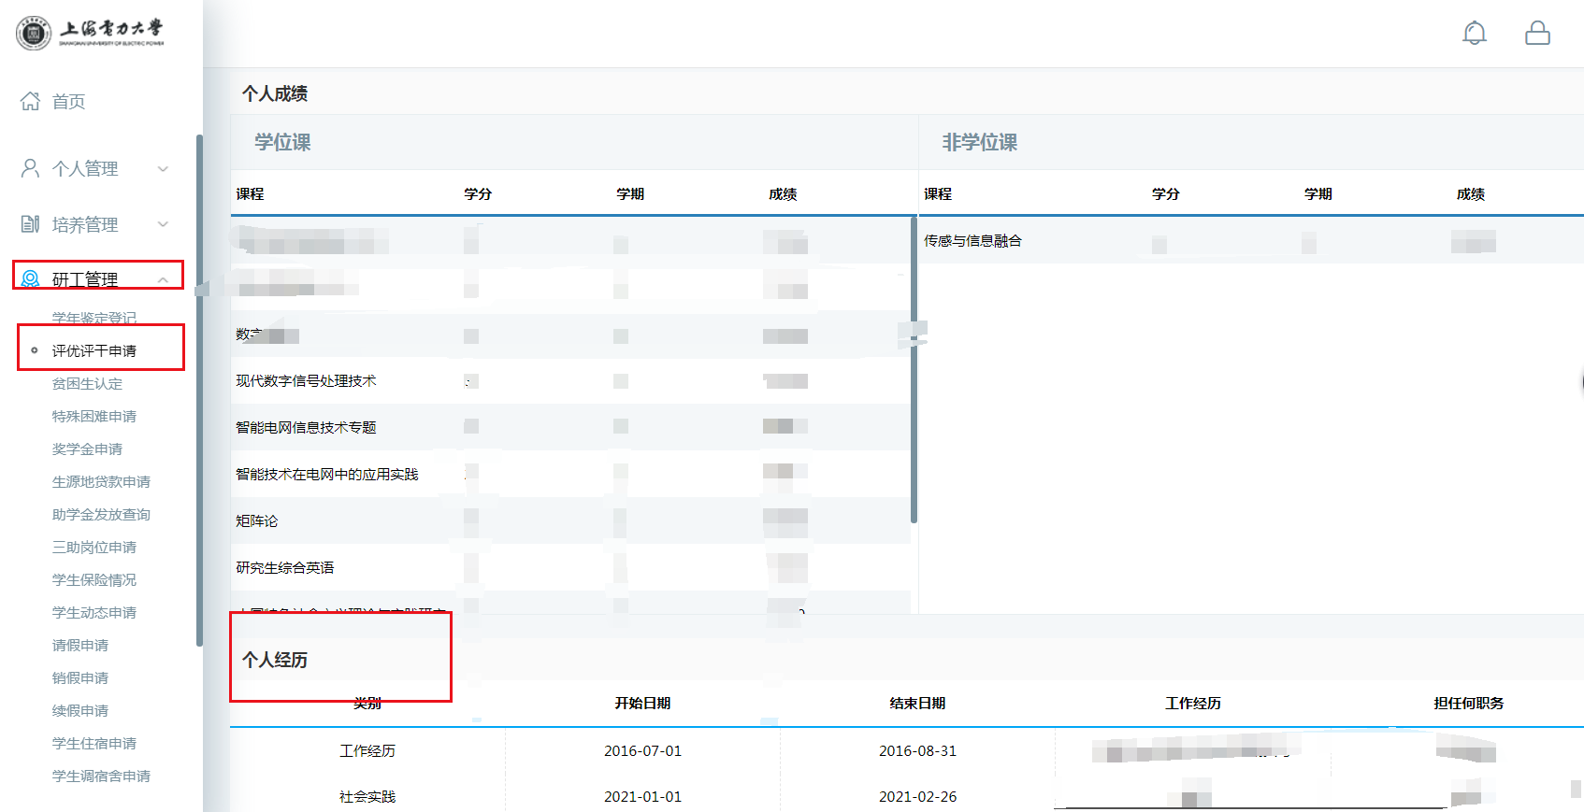

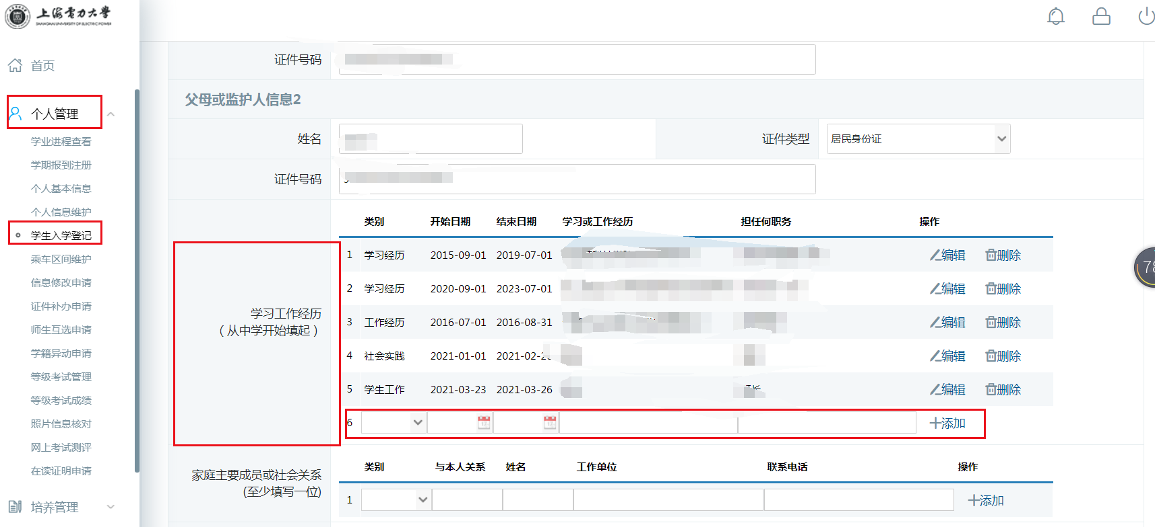

- 所有信息填写完成后保存提交
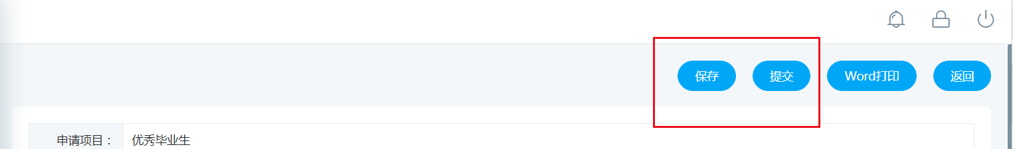
所有信息填写完成后保存提交并点击右上方Word打印下载生成毕业生申请表，并提交到导师及二级学院签字盖章。
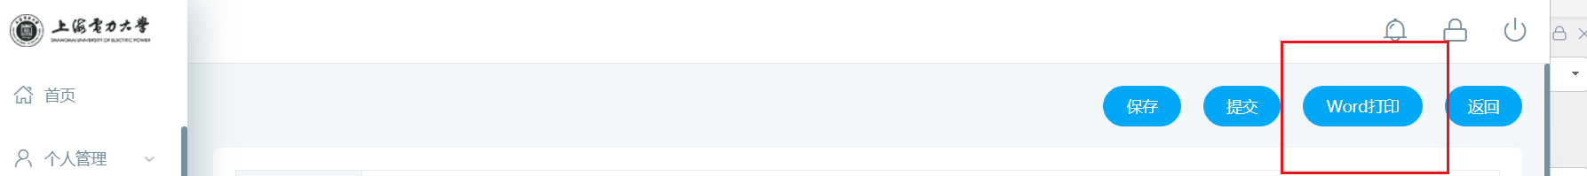
四、审核

提交至二级学院后由二级学院管理员对申请信息进行核查，尤其是科研成果及专利获奖等内容，待二级学院组织学院评审结束后，对学院评定的校级优秀毕业生及市级优秀毕业生推荐审核通过并上报学校（市级优秀毕业生推荐人选必须为校级优秀毕业生并有排序），学院评审未评定的申请学生则审核不通过。
同时二级学院将优秀毕业研究生公示名单、二级学院评审委员会名单及《xxxx届毕业研究生申请上海市优秀毕业生汇总表》(就业信息网系统上审核后导出)（有排序）电子版发送至研究生工作部邮箱shiepyjsc@163.com。

